Vřesnické listy březen 2022

Dobrý den, tímto bychom Vám chtěli představit náš nový občasník, který bude vycházet přibližně 2x ročně, pomocí něhož Vás budeme informovat o událostech proběhlých a do budoucna plánovaných.
Chceme tím zajistit lepší informovanost občanů a předejít občasným dezinformacím.

Zažili jsme si 2 roky různých omezení a překážek díky malinkatému viru, který nám přetrhal některé socialní vazby a vztahy, kdy jsme se nemohli účastnit žadných společenských akcí.
Jsme rádi, že je tato doba doufejme za námi a rozvolnění budou pokračovat.
Pokusíme se to pokud možno napravit a připravujeme k výročí MDŽ, tak jak jsme byli zvyklí z dřívějších dob, odpolední setkání našich vážených a milých žen s programem a občerstvením.
Dále je pro Vás připraven tradiční hasičský ples s tombolou a bude se konat 19. března.
V měsíci dubnu se můžete těšit na slet a rej čarodějnic.
Samostatné pozvánky naleznete ve svých poštovních schránkách.
Důležité.Abychom měli na čem upálit čarodějnice žádáme Vás tímto o ukládání větví a ořezů na určené místo pod hospodu.

Události minulého roku.
Do kroniky obce se mohou zapsat dva nově narození občánci podzimu 2021.
Tím se naše obec pomalu, ale jistě rozrůstá a již jsme překročili hranici 100 obyvatel.

Podzimní událost
Na podzim došlo k rozvolnění, které nám umožnilo uspořádat tradiční drakiádu.
Díky počasí a všem, kteří pomáhali se drakiáda nad očekávání vydařila. Čísla mluví za vše. Akce se zúčastnilo přibližně 120 lidí z toho přibližně 40 dětí - účastníků závodu.
Pro nejmenší byly v místě konání nainstalovány dva skákací hrady a zájem o ně byl tak veliký, že děti stály „frontu“. Zároveň děkujeme všem, kteří přidali ruku k dílu.

Aktuálně probíhá
Po několika letech od koupi budovy bývalé školy jsme začali řešit rekonstrukci horní bytové jednotky č.3, která byla započata před 2,5 lety, ale z důvodu chybných administrativních postupů byla přerušena. Na podzim minulého roku proběhlo výběrové řízení na dokončení rekonstrukce této bytové jednotky. Zastupitelstvo vybralo dle zadávacích parametrů cenovou nabídku fa Oldřicha Zívra, který předložil nejnižší cenu.
Rekonstrukce právě probíhá a by měla být dokončena nejpozději do konce měsíce května.
Po té začnou probíhat přípravy na rekonstrukci horního bytu č.4.
Nové webové stránky obce
V druhé polovině minulého roku, jsem si jako nově zvolený starosta uvědomil tíživou a nevyhovující situaci stávajícich webových stránek. Stránky již nevyhovují legislativně ani uživatelsky. Nadešlo tedy hledání nového tvůrce a dodavatele webových stránek. Nakonec byl vybrán dodavatel z Jíčína, s názvem fa. Obec informuje. Rozhodly důvody: dostupné osobní poradenství a cena. Stránky budou spuštěny v nejbližší době na stávající web. adrese http://www.vresnik.org/
Na tyto stránky bude možno z různých zařízení, jako jsou mob. telefony a tablety vkládat
fotografie o událostech, upoutávky na akce, články a komentáře. Proto budeme hledat dobrovolníka a nadšence, který by se tohoto ujal. V případě zájmu kontaktujte prosím starostu.

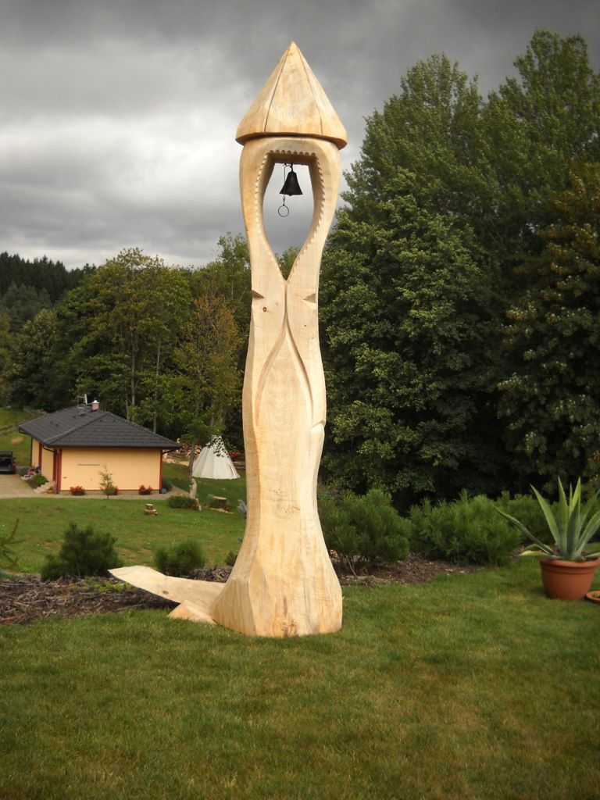
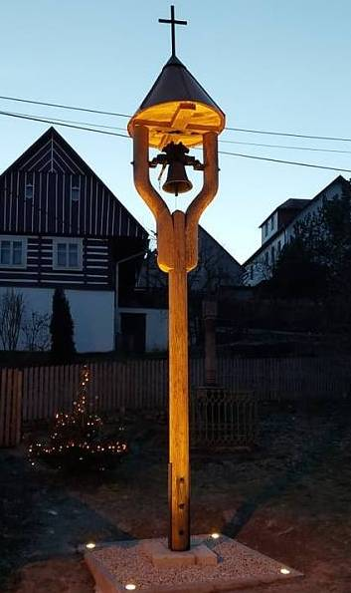
Akce ZVONIČKA

V poslední době jsem byl několikrát dotázán, zda by nebylo možné umístit na naší náves zvoničku. A protože byl zájem o toto téma opravdu veliký, bude předmětem další diskuse. V následujícím období budete dotázáni s návrhy na umístění a na tvar a vzhled zvoničky. Možnosti jsou široké, od vzhledu klasického po zvoničku s lehce uměleckými tóny.

V přípravě
Před 3 lety proběhl prodej 4 stavebních parcel „ u pily“ , kde právě probíhají přípravy na výstavbu rodinných domů. S ohledem toho, že pozemky jsou již zasíťovány a stavební úřad podmiňuje kolaudaci zde postavených domů zpevněnou přístupovou cestou, která musí vyhovovat požadavkům IZS, bude se muset obec připravit tuto cestu vybudovat.
Výhoda této cesty bude i v lepší dostupnosti k domům v okrajové části obce od pily až po rozcestí u Fofu.

Rok 2022
1.ledna letošního roku vstoupil v platnost nový zákon o komunálním odpadu a odpadech celkově. Pro obec to znamenalo vytvoření a schválení nové obecně závazné vyhlášky o odpadech, abychom vyhověli liteře zákona. Protože zákon nepřímo navyšuje cenu za komunální odpad, rozdělili jsme takto vzniklé vyšší náklady mezi obec a poplatníka. Tím byla stanovena cena za svoz komunálního odpadu ( popelnice) na cenu 420Kč/ poplatník. Více se dozvíte z vyhlášky, která je na webových stránkách obce.
Díky tomu, že svoz odpadů je zpoplatněn dle hmotnosti vyprodukovaného odpadu může mít jedna domácnost i více kontejnerů ( popelnic). Tímto bychom Vás chtěli požádat o co nejpečlivější třídění, abychom jako obec vyprodukovali komunálního odpadu co nejméně.
Hrozí totiž, že pokud překročíme zákonem stanovenou hmotnost vyprodukovaného odpadu 200kg na osobu a rok, museli bychom tento rozdíl doplatit za vyšší cenu včetně skládkovného.
Z tohoto důvodu budou v naší obci umístěny další kontejnery na tříděný odpad. Pravděpodobné umístění kontejnerů bude v dolní části obce. Pokud by kdokoliv z občanů měl návrh na další místo k umístění kontejnerů na tříděný odpad stačí zavolat starostovi (724557658). Za tříděný odpad obec platí mnohem méně a rádi bychom nízkou cenu za svoz komunálního odpadu udrželi.

V této souvislosti obec jedná o dotaci a dodání kompostérů na bioodpad pro zájemce, o podrobnostech budete v čase informováni.

Velká a důležitá věc - ZNAK OBCE
Jak jste se někteří již možná doslechli, na podzim minulého roku jsme začali pracovat s nápadem, aby i naše obec tak jako většina obcí v republice měla nejenom název, ale i znak obce. Starosta proto oslovil několik odborníků zabývajících se heraldikou v ČR a požádal je o konzultaci. Z takto oslovených byl vybrán heraldik pan Miroslav Pavlů, který se znaky obcí zabývá již mnoho let a je považován za zkušeného odborníka. Znak obce musí vždy splňovat přísné podmínky základních heraldických pravidel, které jsou stanoveny zákonem a takto vytvořený znak schvaluje komise v horní komoře parlamentu. Po konzultaci s p.Pavlů bylo vyhotoveno několik návrhů, které budou tomuto vyhovovat. Z těchto návrhů zastupitelstvo vybralo 2 finalisty, které Vám zde představíme.

Hlasování bude probíhat tímto způsobem: v této obálce najdete hlasovací lístky (znaky), dva pro každého člena domácnosti, to znamená, že každý člen včetně dětí si vybere ze dvou možností a znak který upředňostňuje vloží zpět do obálky. Toto hlasování je anonymní.
Urna pro vložení obálek bude připravena při konání MDŽ u vstupních dveří do hospody.
Druhou možností je vhození obálky do schránky umístěné u ubecní informační tabule uprostřed návse.
Znak je pro obec hystoricky důležitým milníkem a zároveň součástí obce na věky. Proto si Vás dovolujeme požádat o výběr s rozvahou.

Symbolika návrhů znaku a vlajky obce
Vřesník (o.Jičín).
________________________________
V písemných pramenech se o vsi, připomínané v r.1348, dovídáme v souvislosti se zdejší těžbou stříbra. Zprvu příslušela k hradu Pecka, v letech 1605-27 k bělohradskému panství baronů de Lamboy a nakonec k Miletínu, až do počátku 18.století majetku hraběcího rodu Valdštejnů).
V místech dnešní obce se nacházelo rozsáhlé slovanské hradiště, další, o něco mladší v lokalitě Valy. Svědčí o tom četné nálezy pazourkových a kamenných nástrojů a nádob.
- Tvůrce předkládaných návrhů obecních symbolů využil nejen tzv.mluvícího znamení (květy vřesu), ale také připomínky existence pravěkých hradišť, rozkládajících se na katastru dnešní obce (sekeromlat). Období první zmínky, spojené se zprávou o dolování stříbra, symbolizuje jak barva (bílá) štítu některých návrhů, tak hornický špičák bez násady. Zatímco figura radlice je připomínkou zemědělského charakteru obce.
- Barevný podklad modré a zlaté prezentuje rod Valdštejnů jako jeden z významných historických držitel (stejně jako jejich erbovní barvy modrá a zlatá). Ve znaku je znázorněn sekeromlat, jako symbol zemědělstké činnosti a kamenomlat je důlní činnosti.

Miroslav J.V. P a v l ů heraldik

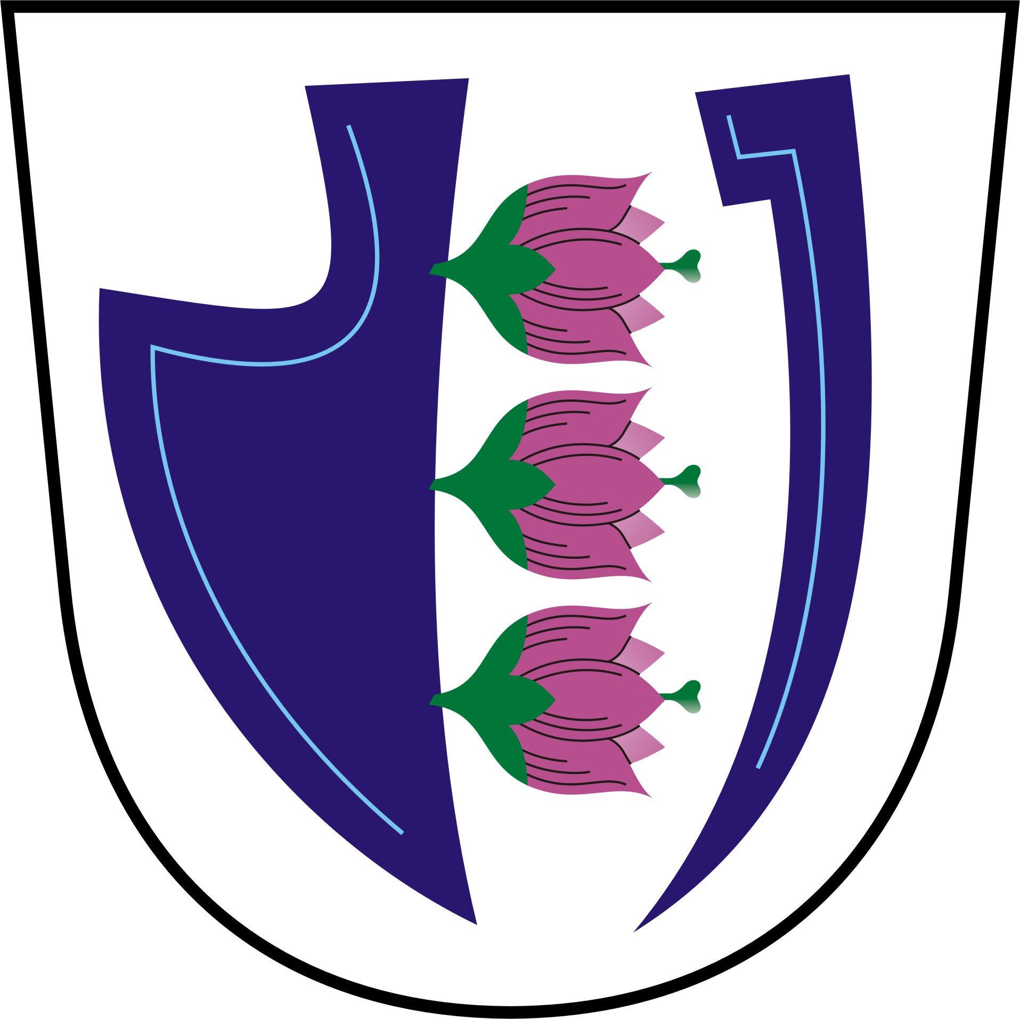

S pozdravem Váš starosta

